Äldre samt vård- och omsorgsförvaltningen

20241213

Medarbetarrekrytering inom äldre samt vård- och omsorgsförvaltningen

* Alla lediga tjänster över 6 månader ska annonseras. Annonseringstiden är minst 14 dagar.
* Om du tror att kompetensen du söker finns inom staden kan du använda dig av intern annonsering. Endast redan tillsvidareanställda medarbetare i Göteborgs Stad kan anställas vid intern annonsering.
* För anställning längre än 14 dagar ska du kontrollera om det finns någon som har begärt företräde. Kontakta [las@aldrevardomsorg.goteborg.se](mailto:las@aldrevardomsorg.goteborg.se) och ange befattning och krav för din tjänst (exempelvis körkort).
* Intraservice erbjuder utbildning i rekrytering och i [IT-stödet.](https://goteborg.luvit.se/LuvitPortal/activities/onlinecoursedetails.aspx?inapp=1&courseid=5282) Rekryteringsenheten kontaktar och bokar in nya chefer på introduktion om rekrytering.
* Arbetspsykologiska tester erbjuds inte i nuläget.
* Fördomsfri rekrytering – för råd och stöd för en effektiv process och ökad kandidatupplevelse och andra idéer, kontakta Rekryteringsenheten via mejl längs ner.

# Uppstartsmöte

Rekryteringsenheten erbjuder ett uppstartsmöte där många frågor kan lösas. Uppstartsmöte bokas genom att kontakta någon av de funktionsbrevlådor som finns längst ner i dokumentet, under Kontaktuppgifter. Under ett sådant möte kan Rekryteringsenheten exempelvis stötta med:

* Behovsanalys
* Kontrollera företrädesrätt till återanställning (LAS-kontroll)
* Kravprofil
* Enkätfrågor (vi använder inte personligt brev)
* Annonstext
* Tidsplan
* Val av intervjufrågor och förberedelse inför intervjuer
* Genomgång av IT-stödet
* Publicera annons

# Om du inte väljer uppstartsmöte

* Som rekryterande chef skapar du din annons genom att klicka på **Skapa ärende** i IT- stödet för rekrytering. I IT-stödet finns kravprofilsmallar för de vanligast förekommande befattningarna i äldre samt vård- och omsorgsförvaltningen. Mallarna använder du för att underlätta din rekrytering. Du behöver justera med information om din verksamhet och välja mellan olika alternativ till exempel hyresgäster/korttidsgäster/omsorgstagare.
* När du är klar med stegen **Ärendedetaljer** och **Kravprofil** klickar du på **Skicka notifiering för godkännande** för att signalera till Rekryteringsenheten att du vill gå vidare till nästa steg.
* Rekryteringsenheten säkerställer **Kontroll enligt Göteborgs Stads regel för rekrytering** (rekryteringsordningen) innan annons publiceras. Rekryterande chef kontaktar anvisade medarbetare på företrädeslistan och erbjuder dem arbete och återkopplar till Rekryteringsenheten enligt rutin.
* När steget är godkänt får du en notis via mejl och kan fortsätta med skapandet av annonsen i steget **Annons (Skapa)**. När du är klar klickar du på **Skicka notifiering för godkännande** för att få annonsen granskad och publicerad.
* Rekryteringsenheten är behjälplig med enkät/urvalsfrågor som används för att underlätta urvalsprocessen. Vi använder inte personligt brev i rekryteringsprocessen.

# Efter publicering av annons

* I IT-stödet finns intervjumall, bedömningsmall samt referensunderlag för din rekrytering.
* Rekryterande chef genomför intervjuer med egen rekryteringsgrupp.
* Efter varje intervju görs en utvärdering som ska dokumenteras i IT-stödet.
* Rekryteringsenheten erbjuder digital referenstagning. Mejla till funktionsbrevlåda för att få hjälp med detta.
* Referenstagning sker efter intervjuer och referens tas **endast** på kandidaten du avser att anställa. Det är inte referenstagningen som avgör vem du anställer utan den har en kontrollerande funktion. Ställ frågor baserat på kraven för tjänsten vid referenstagning – använd referensmallen från IT-stödet.
* Ta alltid minst två referenser, varav minst en chef nära i tid. Ifrågasätt om personen inte vill uppge sin senaste/nuvarande chef som referens och var transparant med kandidaten om du behöver ta andra referenser än de hen uppgett.
* Innan du erbjuder tjänsten till en kandidat måste du kontrollera företrädeslistan igen. Detta gäller för alla befattningar utom undersköterska och sjuksköterska.
* Rekryterande chef dokumenterar i IT-stödet vilka kandidater som blir kallade till intervju, vem som tackar nej till intervju/tjänst, vilka referenser som tas, vem som anställs samt ger avslag till de som inte är aktuella för tjänsten. Avslag till de som inte går vidare görs så tidigt som möjligt i processen. Rekryteringsenheten kan bistå med det. Personlig återkoppling skall ges till de som blivit intervjuade.
* Rekryterande chef kontrollerar medborgarskap samt identitet innan anställning genom pass/nationellt id/personbevis samt säkerställer att uppgifter såsom utbildning och arbetslivserfarenhet stämmer.
* Rekryterande chef kontrollerar belastningsregister före anställningserbjudande för de tjänster där medarbetaren arbetar i den enskildes hem.
* Enligt Delegationsordning äldre samt vård- och omsorgsnämnden ska nylönesättning ske i samråd med HR-avdelningen. För nylönesättning sjuksköterskor kontakta Rekryteringsenheten och för övriga befattningar kontakta din HR-specialist.
* Rekryterande chef begär in relevanta handlingar till medarbetarens personalakt. Följ riktlinjerna för vad som ska ingå i personalakten och skicka dokumenten till arkivet: [Äldre samt vård- och omsorgsförvaltningens instruktion för vilka handlingar som ska](https://www4.goteborg.se/prod/AldreVardOmsorg/LIS/Verksamhetshandbok/Verksamh.nsf/3868800187FBE6FBC12587ED005528AE/%24File/C12585EC0039DFBAWEBVCZJ39G.pdf?OpenElement) [arkiveras i personalakten](https://www4.goteborg.se/prod/AldreVardOmsorg/LIS/Verksamhetshandbok/Verksamh.nsf/3868800187FBE6FBC12587ED005528AE/%24File/C12585EC0039DFBAWEBVCZJ39G.pdf?OpenElement)
* Rekryterande chef kontaktar rekryteringsenheten för att avsluta rekrytering i IT-stödet.
* Introduktion av ny medarbetare. Intraservice är ansvarig för stadens introduktion, du som chef är ansvarig för din nya medarbetares introduktion.

# Övrigt

* Har kandidaten skyddad identitet, läs hur du hanterar det här: [Rutin sökande med](https://www4.goteborg.se/prod/AldreVardOmsorg/LIS/Verksamhetshandbok/Verksamh.nsf/91BD50B875255719C1258BCB004C4A28/%24File/C12585EC0039DFBALHEGDAPJE2.pdf?OpenElement) [skyddade personuppgifter](https://www4.goteborg.se/prod/AldreVardOmsorg/LIS/Verksamhetshandbok/Verksamh.nsf/91BD50B875255719C1258BCB004C4A28/%24File/C12585EC0039DFBALHEGDAPJE2.pdf?OpenElement)
* Rekryteringsenheten hanterar behörigheter i IT-stödet. Fråga om behörighet ska gå via rekryterande chef.

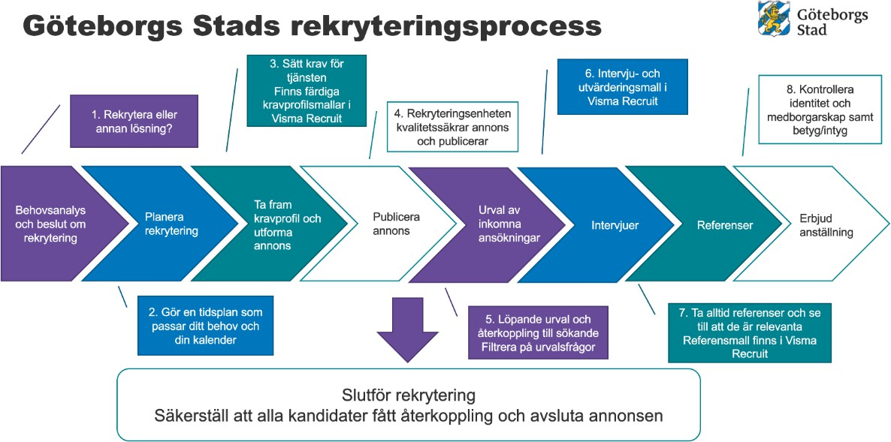

# Kontaktuppgifter

[las@aldrevardomsorg.goteborg.se](mailto:las@aldrevardomsorg.goteborg.se) för stöd och frågor kopplat till LAS [annonser@aldrevardomsorg.goteborg.se](mailto:annonser@aldrevardomsorg.goteborg.se) för alla avdelningar och ärenden inom rekrytering [rekrytering.hs@aldrevardomsorg.goteborg.se](mailto:rekrytering.hs@aldrevardomosrg.goteborg.se) för hälso-och sjukvården [rekrytering.ht@aldrevardomsorg.goteborg.se](mailto:rekrytering.ht@aldrevardomsorg.goteborg.se) för hemtjänsten [rekrytering.vob@aldrevardomsorg.goteborg.se](mailto:rekrytering.vob@aldrevardomsorg.goteborg.se) för vård- och omsorgsboende